PBL 19 Documentación técnica y funcional
Responsable Jesús | Sprint 8
Esta guía permite que una persona nueva instale, pruebe y use el sistema. La API se encuentra publicada en Render.

Requisitos e instalación
- Git, Node.js 20 o superior, Python 3.11, MongoDB y PowerShell.
- Java 17 si se ejecutan análisis con PySpark.
git clone https://github.com/JoelLara10/ineo-pbl-entrega.git
cd ineo-pbl-entrega\backend\api_hospital
python -m venv venv
.\venv\Scripts\Activate.ps1
python -m pip install -r requirements.txt
Copy-Item .env.example .env
cd ..\..\frontend\clinica-web-react
npm install

API publicada
La API está disponible en https://api-clinica-jx4m.onrender.com. La primera solicitud puede tardar mientras Render activa el servicio.
Invoke-RestMethod -Method Get -Uri "https://api-clinica-jx4m.onrender.com/health"
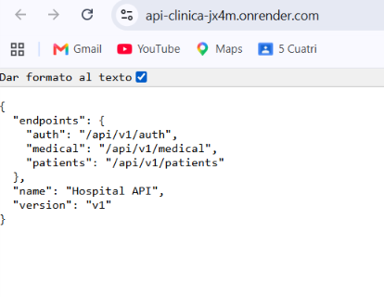
Figura 1. API publicada verificada mediante el endpoint de salud.

Prueba de protección
Invoke-WebRequest -Method Get -Uri "https://api-clinica-jx4m.onrender.com/api/v1/spark/overview"
Sin token, el resultado esperado es 401. Esto demuestra protección, no el funcionamiento completo del análisis.
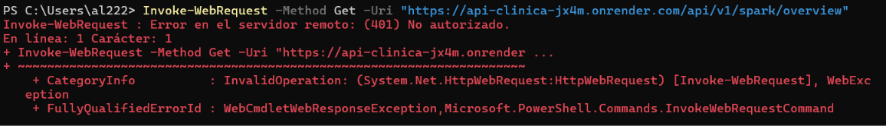
Figura 2. Acceso rechazado cuando no se proporciona un token.

Prueba autorizada
$credenciales = @{
username = “TU_USUARIO_ADMIN”
password = “TU_CONTRASEÑA”
} | ConvertTo-Json
$respuesta = Invoke-RestMethod -Method Post `
-Uri “https://api-clinica-jx4m.onrender.com/api/v1/auth/login” `
-ContentType “application/json” -Body $credenciales
$token = $respuesta.token
$respuesta.user
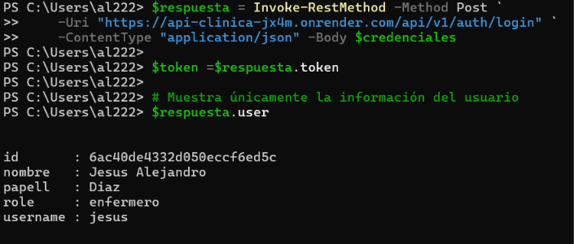
Figura 3. Inicio de ession con un usuario administrador.
$encabezados = @{ Authorization = “Bearer $token” }
Invoke-RestMethod -Method Get `
-Uri “https://api-clinica-jx4m.onrender.com/api/v1/spark/overview” `
-Headers $encabezados
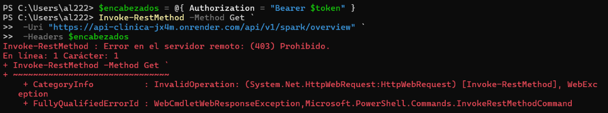
Figura 4. Consulta autorizada de los módulos de análisis.

Pruebas del frontend
cd frontend\clinica-web-react
npm test
npm run check:i18n
npm run build
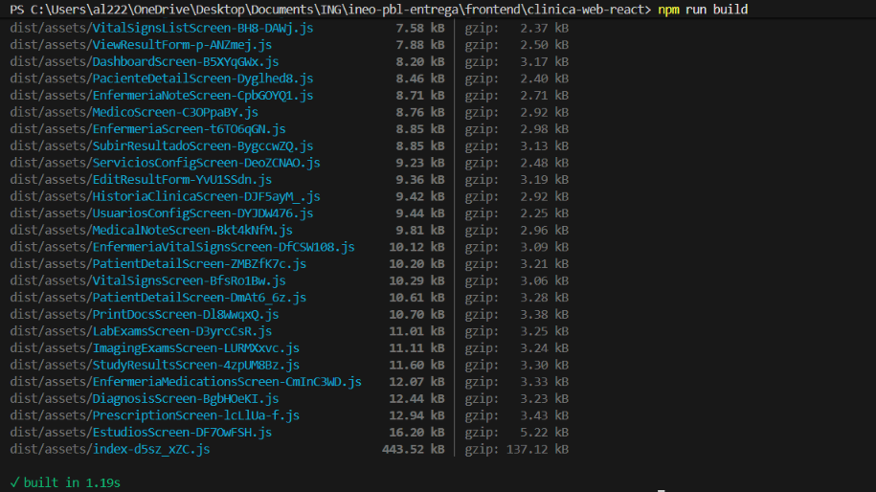
Figura 5. Resultado satisfactorio de las pruebas automatizadas.
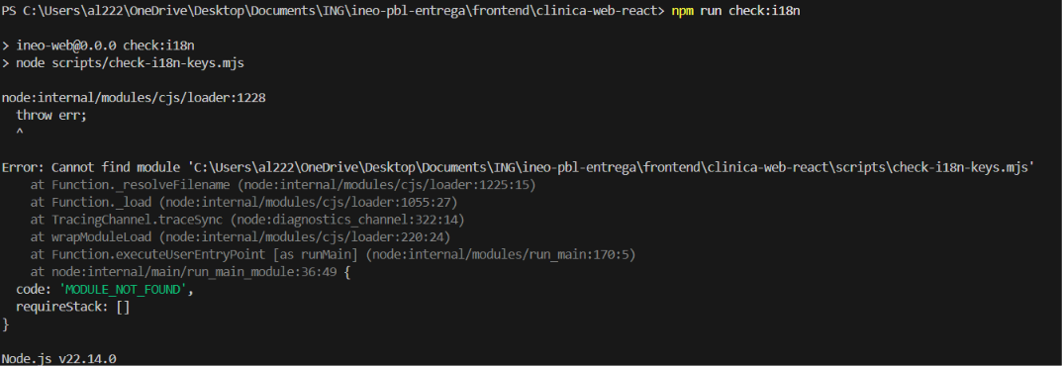
Figura 6. Validación de idiomas y compilación aprobadas.

Errores frecuentes
Problema | Causa | Solución
requirements.txt no encontrado | Carpeta incorrecta | Entrar a backend\api_hospital.
Recurso no encontrado | Ruta o método incorrecto | Confirmar /api/v1.
401 o 403 | Falta token o permiso | Usar un administrador válido.
Servicio tarda en responder | Render está activando la API | Esperar y volver a intentar.

Validación con una persona nueva
Para cerrar PBL-19, una persona que no haya preparado esta documentación debe seguirla desde el inicio. El objetivo es comprobar que puede instalar, probar y utilizar el sistema sin recibir instrucciones adicionales.

Datos de la validación
Dato | Información que debes completar
Nombre completo | ____________________________________________
Fecha | ____________________________________________
Equipo o ambiente utilizado | ____________________________________________
Hora de inicio | __________________
Hora de término | __________________

Actividades que debe realizar
Actividad | Resultado | Observación
Clonar o abrir el repositorio | ☐ Aprobado ☐ Falló | ____________________________
Instalar dependencias del backend | ☐ Aprobado ☐ Falló | ____________________________
Instalar dependencias del frontend | ☐ Aprobado ☐ Falló | ____________________________
Comprobar la API publicada | ☐ Aprobado ☐ Falló | ____________________________
Ejecutar las pruebas | ☐ Aprobado ☐ Falló | ____________________________
Abrir y utilizar el sistema | ☐ Aprobado ☐ Falló | ____________________________

Evidencias que debes colocar
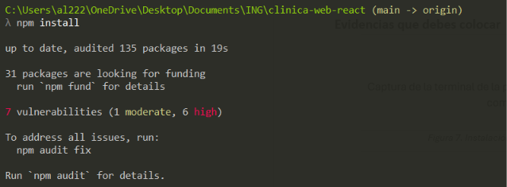
Figura 7. Instalación realizada por una persona nueva siguiendo la documentación.
Figura 8. Sistema utilizado y API verificada durante la validación de PBL-19.

Resultado final
Campo | Respuesta
¿Pudo completar el procedimiento sin ayuda adicional? | Sí
¿La documentación fue clara? | Sí
Errores o instrucciones faltantes | Ninguna
Resultado de la validación | Aprobada
Nombre de quien validó | Jesus
Fecha | 07/10/2026

